ФГБОУ ВО «БГПУ» им. М. Акмуллы

Центр развития одаренности школьников

**ЗАДАНИЯ**

**по МАТЕМАТИКЕ**

**для учащихся 9 класса**

**Задача № 1.**



**Ответ:**

**x2>=1995  
 x >= squrt(1995)  
 x >~ 44,66 ближайшее целое будет 45**

**Задача № 2.**

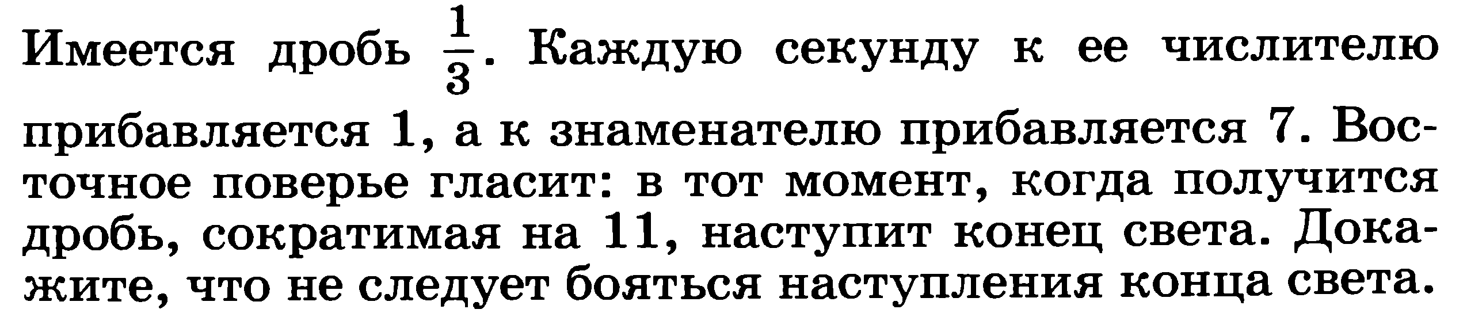

**Ответ:  
1. через н секунд дробь примет вид (н+1)/(3+7*н) . притом и (н+1) и (3+7*н) делятся на 11.   
  
2. так как оба числа кратны 11, то и их разность будет кратна 11, что легко видеть так как числа отличаются на число кратное 11. Также нам не мешает домножить (н+1) на любое натурально число и вычесть из него знаменатель, при этом результат тоже будет кратен 11. Почему так: потому что домножив (н+1) на что-либо оно все равно будет делиться на 11, так как делилось на него изначально, а разность как уже было расмотренно выше тоже будет числом кратным 11.   
  
3. опираясь на доказанное в пункте 2 умножим (н+1) на 7 и вычтем из того что получится знаменатель, т. е (3+7*н) .   
7*(н+1)-(3+7*н) =7*н+7-3-7*н=7-3=4**

**но так же в пункте 2 было рассмотрено что результат этого должен делиться на 11, но 4 на 11 не делиться. Мы пришли к противоречию, значит конца света бояться не надо)**

**Задача № 3.**

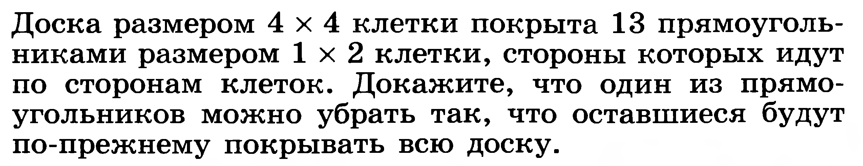

Ответ :

**можно убрать 1,2,3,4,5 да 5 штук и доска может быть перекрыта**

ВЫПОЛНИЛ

Фамилия_Смирнов_________________________

Имя__Сергей____________________________

Отчество_Евгеньевич_________________________

Класс____9__________________________

Школа__МОБУ СОШ___________________________

Город (село)__Нордовка_______________________

Район________Мелеузовский_______________________

Ф.И.О. учителя___Якубо Надежда Александровна____________________